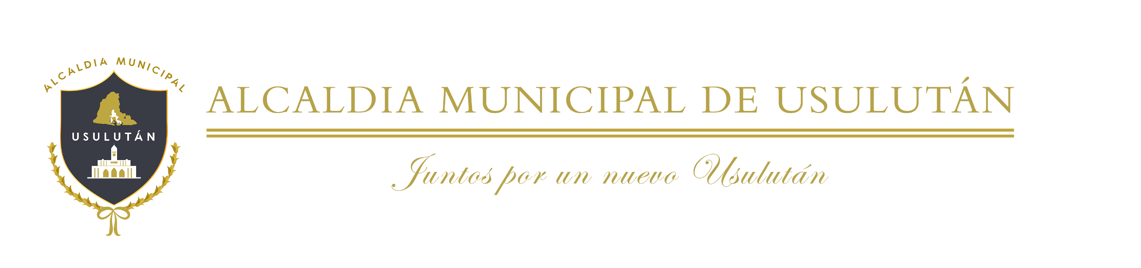

SUBSIDIOS E INCENTIVOS FISCALES
No. | NOMBRE DEL PROGRAMA | TIPO | DISEÑO | MONTO ASIGNADO | EJECUCION | CRITERIOS DE ACCESO | NUMERO DE BENEFICIARIOS
1 | DECRETO #1 Decreto. Año 2021. | Se exonero de Multas e Intereses Generados a la fecha.  Del 07/06/2021 al 31/12/2021 | Facilidades de pago para los contribuyentes que se encuentran en mora con la Municipalidad. | Según el periodo en mora.  $ 3,886,002.93 | Se ha recaudado el monto de $455,416.28 de octubre a diciembre/2021  Incluido el valor mensual del mes anterior. | Por medio de estados de cuenta y mandamientos de cobro. | 7,829 cuentas en mora, las cuales corresponden a un total de 8,372 contribuyentes en mora.
PERIODO COMPRENDIDO DE EXONERACION DEL 01 DE OCTUBRE AL 31 DE DICIEMBRE 2021.

